SINH HOẠT CHUYÊN MÔN LIÊN TRƯỜNG
THCS LÝ THƯỜNG KIỆT – THCS ÁI MỘ

Sinh hoạt chuyên môn liên trường được ngành giáo dục và đào tạo xác định là một trong những nhiệm vụ trọng tâm năm học 2023-2024 nhằm góp phần thực hiện hiệu quả chương trình giáo dục phổ thông 2018.

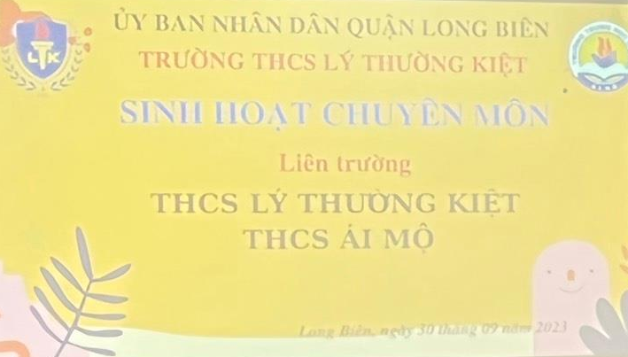

Sinh hoạt chuyên môn liên trường là một hoạt động thiết thực, góp phần đổi mới phương pháp dạy học, kiểm tra đánh giá đáp ứng yêu cầu chương trình giáo dục phổ thông tổng thể của các nhà trường. Đối với giáo viên, sinh hoạt chuyên môn liên trường là cơ hội cho giáo viên có điều kiện học hỏi, trao đổi chuyên môn với đồng nghiệp của các trường bạn để có thể rút kinh nghiệm, áp dụng những phương pháp dạy học phù hợp.

Thực hiện kế hoạch chỉ đạo thực hiện nhiệm vụ chuyên môn năm học 2023- 2024, chiều ngày 30/ 9/ 2023, trường THCS Ái Mộ và THCS Lý Thường Kiệt đã kết hợp tổ chức một buổi sinh chuyên môn liên trường với chuyên đề “ Dạy học môn Toán theo chương trình GDPT 2018”.

Tham gia buổi sinh hoạt chuyên môn gồm có: thầy Phạm Đức Quang (thuộc nhóm chủ biên sách giáo khoa Cánh Diều); Ban giám hiệu, các Tổ trưởng chuyên môn và đội ngũ cán bộ giáo viên tổ Tự nhiên của hai nhà trường.
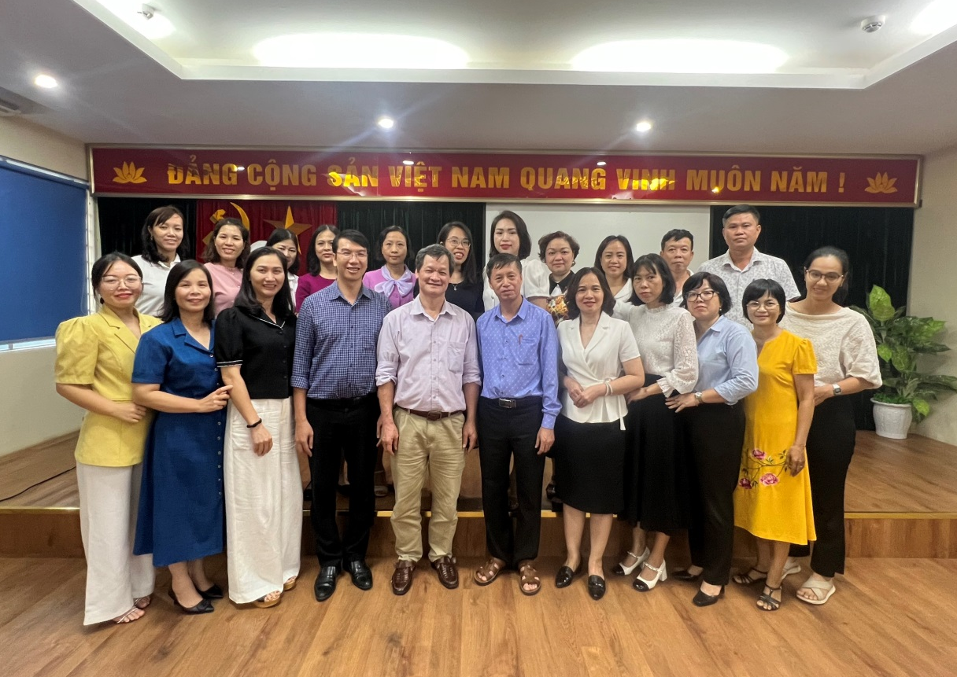

Sở Giáo dục và Đào tạo đã chỉ đạo các Phòng Giáo dục và Đào tạo tổ chức các hoạt động sinh hoạt chuyên môn liên trường, tích cực tập huấn, bồi dưỡng cho đội ngũ giáo viên giảng dạy sách giáo khoa mới. Các trường tăng cường sinh hoạt tổ nhóm, chuyên môn, áp dụng các phương pháp, kỹ thuật dạy học tích cực…

Không chỉ sinh hoạt cụm trường theo kế hoạch của Phòng Giáo dục và Đào tạo, nhiều nhóm trường cũng chủ động kết nối sinh hoạt chuyên môn. Thầy Nguyễn Phú Cường, Hiệu trưởng Trường THCS Lý Thường Kiệt cho biết, tại các buổi sinh hoạt liên trường, giáo viên chia sẻ những kinh nghiệm để thống nhất phương pháp dạy chung.
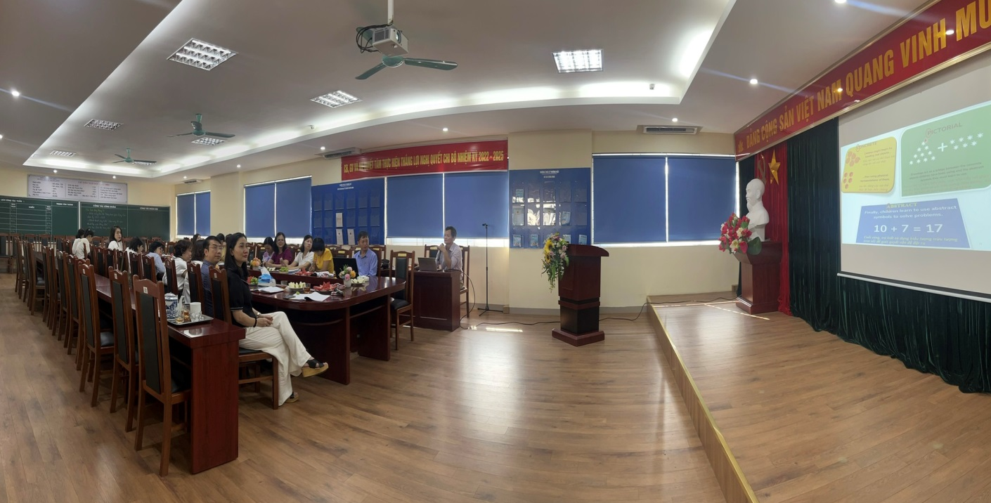
Mở đầu là một số thắc mắc cần trao đổi của giáo viên tổ tự nhiên của hai trường tới thầy Phạm Đức Quang – thuộc nhóm chủ biên sách giáo khoa Cánh Diều:
1/ Có được sử dụng trong thi tính chất của tam giác cân: Trong một tam giác, nếu đường cao đồng thời là phân giác, trung tuyến thì tam giác đó là tam giác cân…
2/ Thắc mắc về khó khăn trong việc giảng dạy Toán 6: bài cộng trừ số nguyên (chưa học qua về bài Giá trị tuyệt đối)
3/ Toán 7: hình học không gian trực quan, khó khăn trong việc xác định song song, vuông góc, chân đường vuông góc, …
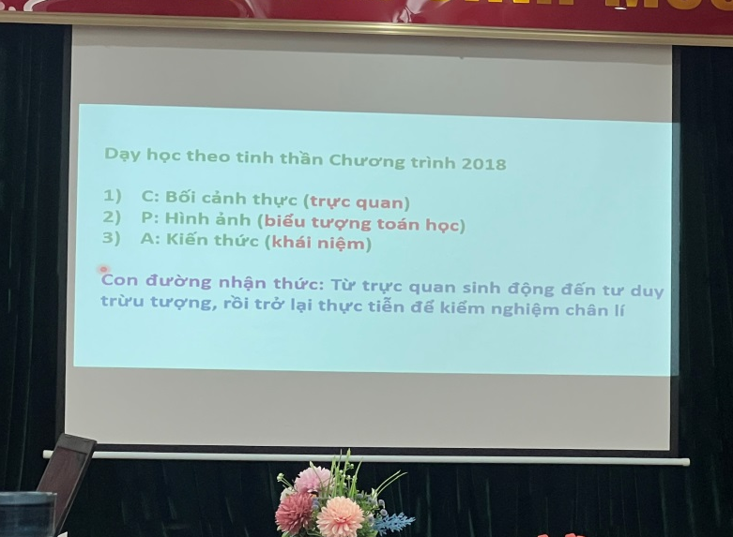
4/ Toán 6: cần thêm tiết luyện tập với bài quy đồng mẫu số và dạng liên quan.
5/ Toán 7: về phân bố lượng kiến thức hình của hai học kỳ không được đồng đều (học kỳ 1: ít và đơn giản, học kỳ 2: nhiều và kiến thức khó), có được điều chỉnh thay đổi để cân bằng lượng kiến thức của hai học kỳ?
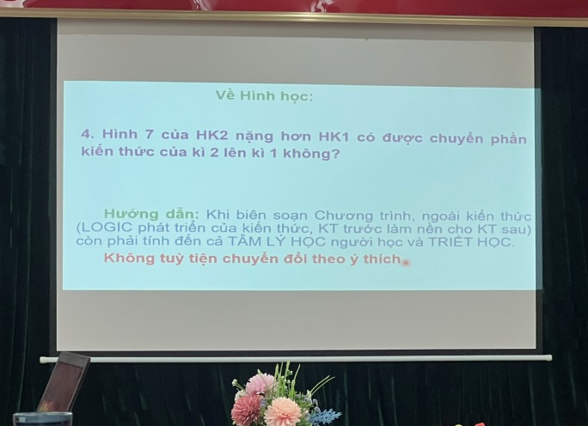
6/ Tiêu chí thống kê và đối tượng thống kê của lớp 6 và lớp 7: khái niệm không được rõ ràng, gây nhầm lẫn trong quá trình làm bài tập của học sinh
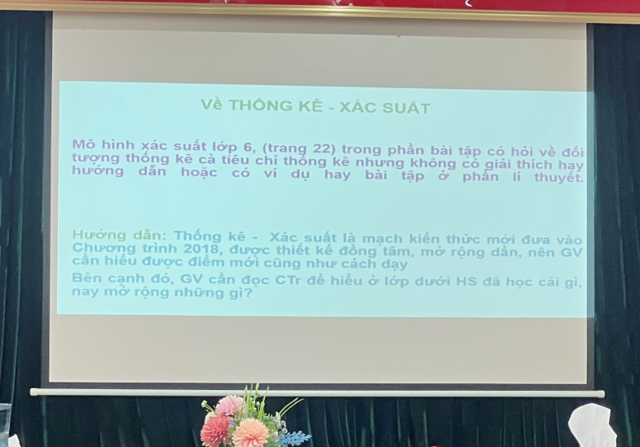
7/ Toán 7: định nghĩa hai đường thẳng vuông góc, định lý từ vuông góc đến song song không có, nhưng trong bài tập vẫn có thì sử dụng có cần phải chứng minh lại, gây khó khăn và dài dòng trong quá trình làm bài tập chứng minh hình.
8/ Các nội dung kiến thức không có trong sách giáo khoa Cánh Diều, nhưng có trong bộ sách giáo khoa khác, nếu học sinh áp dụng trong bài thi thì có được cho điểm tối đa và có được áp dụng trong các kỳ thi sau này?
…
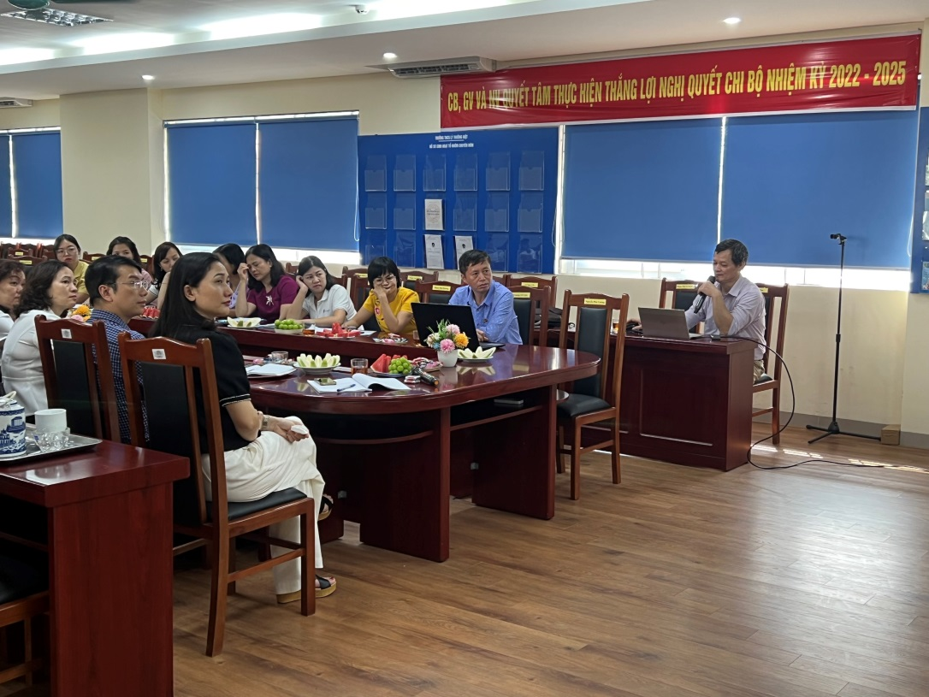
Sau các thắc mắc của giáo viên tổ tự nhiên của cả hai trường, thầy Phạm Đức Quang đã giải đáp và đưa ra các phương án thích hợp và tối ưu. Các giáo viên đã hiểu sâu hơn cũng như nắm chắc hơn và chương trình giáo dục phổ thông 2018, các giáo viễn cũng học hỏi được nhiều điều về cách truyền đạt, phát huy năng lực học sinh cũng như tích lũy thêm kinh nghiệm, phát huy trí tuệ tập thể giúp giáo viên tháo gỡ những vướng mắc, từ đó có sự thống nhất về nội dung, phương pháp giảng dạy.
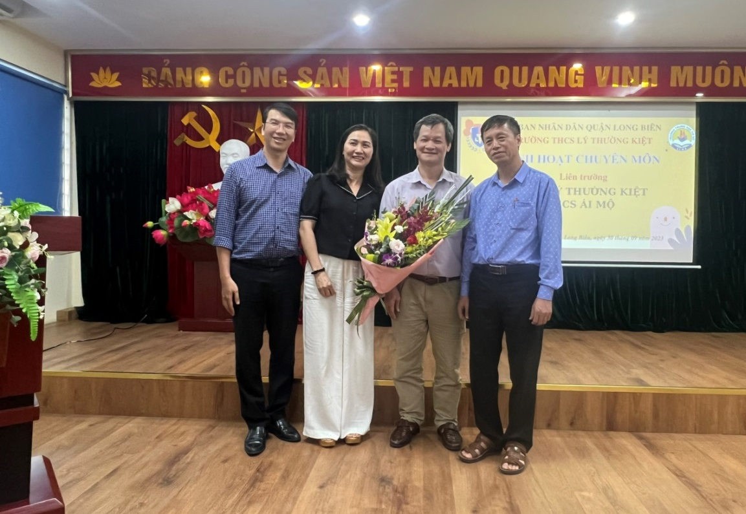
Các giáo viên chia sẻ: về chương trình mới yêu cầu dạy tích hợp nhiều kiến thức của môn khác trong mỗi môn nên ban đầu vẫn còn lúng túng chưa biết nên triển khai thế nào cho thật hiệu quả. Qua buổi sinh hoạt chuyên môn hôm nay, các giáo viên đã biết cách truyền tải tới học sinh một cách dễ hiểu và sinh động nhất. Qua những buổi sinh hoạt như này, các giáo viên đã học hỏi được nhiều điều về cách truyền đạt, phát huy năng lực học sinh cũng như tích lũy thêm kinh nghiệm.
Buổi sinh hoạt liên môn liên trường cũng đã tạo ra được những hiệu ứng tích cực giúp cho các giáo viên hai trường gắn kết hơn, thể hiện tinh thần sẻ chia, truyền cảm hứng cho đồng nghiệp.
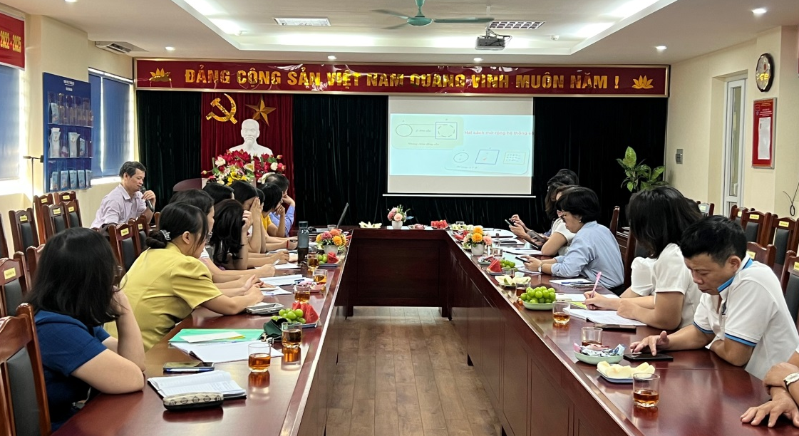
Sinh hoạt chuyên môn liên trường là một hoạt động thiết thực thúc đẩy phong trào dạy tốt, học tốt, góp phần đổi mới Phương pháp dạy học, đồng thời còn là cơ hội cho giáo viên có điều kiện học hỏi, trao đổi chuyên môn với các trường bạn để có thể rút kinh nghiệm, áp dụng những phương pháp phù hợp nhằm phát huy tính sáng tạo, đạt hiệu quả cao trong giảng dạy./.

